Universitatea din București

Facultatea de Matematică și Informatică

Departamentul Calculatoare si Tehnologia Informației

**Proiect Baze de Date**

Coordonator științific: Student:

Vasile Silviu-Laurențiu Stan Robert-Ionuț

Universitatea din București

Facultatea de Matematică și Informatică

Departamentul Calculatoare si Tehnologia Informației

**Sistem de gestiune al unei firme IT**

Coordonator științific: Student:

Vasile Silviu-Laurențiu Stan Robert-Ionuț

**CUPRINS**

Prezentarea modelului (din lumea reală) și a regulilor acestuia.  **4**

Diagrama entitate-relație **5**

Descrierea entităților, atributelor, cheilor, relațiilor și a cardinalităților **5**

1. Descrierea entităților, atributelor, cheilor și a relațiilor 5
2. Descrierea cardinalităților 9

Diagrama conceptuală **11**

Descrierea constrângerilor de integritate **11**

Schemele relaționale **14**

**Prezentarea modelului (din lumea reală) și a regulilor acestuia**

Gestionarea eficientă este esențială pentru succesul într-un mediu de afaceri competitiv. Prin organizare și planificare strategică, se optimizează procesele și se utilizează resursele cu înțelepciune. Acest lucru nu doar îmbunătățește eficiența, ci și stimulează creșterea și inovația.

* **Locatii**: Reprezintă locațiile fizice ale organizației, inclusiv informații despre oraș, stradă și cod poștal. Fiecare locație are un cod unic (cod_locatie) și este asociată cu cel puțin un departament.
* **Departamente**: Organizația este împărțită în mai multe departamente, fiecare asociat cu o anumită locație. Fiecare departament are un nume unic (nume_departament) și este localizat într-o anumită locație.
* **Clienti**: Reprezintă persoane fizice sau companii care au interacțiuni cu organizația.

Un client este identificat printr-un cod unic (cod_client) și poate fi o persoană fizică sau o companie.

* **Parteneri**: Partenerii sunt implicați în colaborări cu organizația. Fiecare partener are un cod unic (cod_partener) și detine informații precum tipul și data începerii colaborării.
* **Date_de_contact**: Furnizează informații de contact pentru parteneri, inclusiv e-mailuri, numere de telefon și adrese Skype.
* **Angajati**: Reprezintă personalul organizației, inclusiv nume, prenume, data angajării și salariu. Fiecare angajat este identificat printr-un cod unic (cod_angajat) și este asociat cu un departament.
* **Proiecte**: Descrie proiectele organizației, precum și stadiul actual al fiecărui proiect. Fiecare proiect are un cod unic (cod_proiect) și este într-un anumit stadiu (stadiu_proiect).
* **Proiecte_Clienti**: Este o legătură între proiecte și clienți, indicând asocierile dintre ele.
* **Angajati_Proiecte**: Este o legătură între angajați și proiecte, indicând participarea angajaților la diverse proiecte.

**Diagrama entitate-relație**

**(Sistem de gestiune al unei firme IT)**

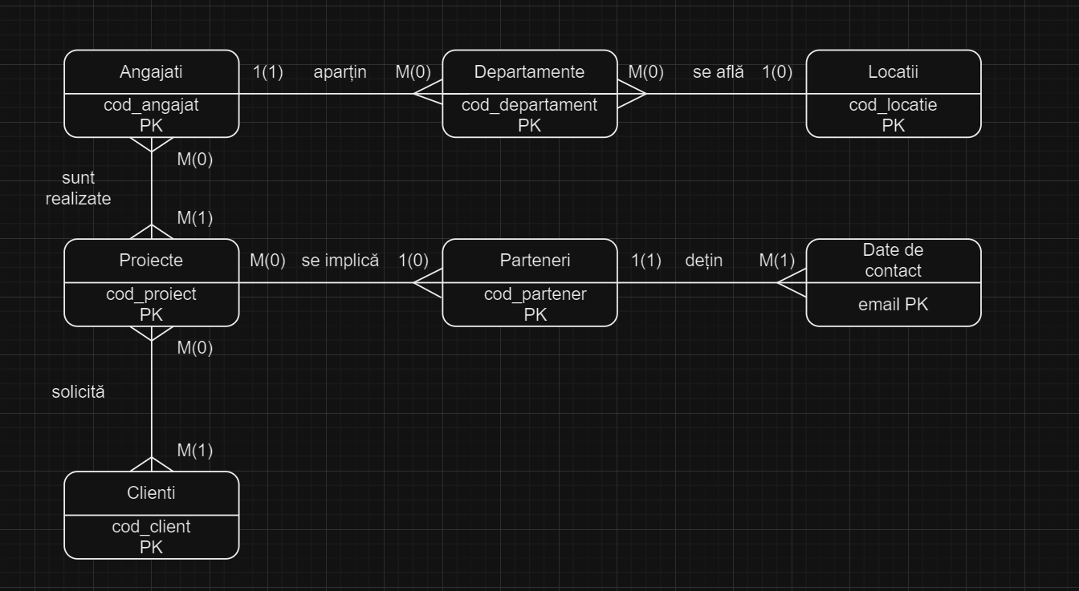

**Descrierea entităților, atributelor, cheilor, relațiilor și a cardinalităților**

**1. Descrierea entităților, atributelor, cheilor și a relațiilor**

**Tabelul Locatii:**

**Descriere entitate:**

Locatii reprezintă informații despre diverse locații în care se pot afla departamente.

**Descriere atribute:**

cod_locatie (cheie primară): Identificator unic pentru locație.

oras: Numele orașului, validat să conțină doar litere.

strada: Numele străzii, validat să conțină doar litere.

cod_postal: Codul poștal, validat să aibă exact 6 cifre.

**Chei:**

cod_locatie (PK): Cheie primară pentru Locatii, identificator unic al locației.

Nu există chei străine definite în această tabelă.

**Tabelul Departamente:**

**Descriere entitate:**

Departamente reprezintă diferite unități organizaționale în cadrul unei companii.

**Descriere atribute:**

cod_departament (cheie primară): Identificator unic pentru departament.

nume_departament: Numele departamentului.

cod_locatie: Cheie străină legată de cod_locatie în Locatii, indicând locația departamentului.

**Chei:**

cod_departament (PK): Cheie primară pentru Departamente, identificator unic al departamentului.

cod_locatie din tabelul Departamente este cheie străină (FK) care referențiază cod_locatie din tabelul Locatii.

**Tabelul Clienti:**

**Descriere entitate:**

Clienti reprezintă informații despre clienții organizației.

**Descriere atribute:**

cod_client (cheie primară): Identificator unic pentru client.

nume_client: Numele clientului, validat să aibă între 3 și 15 caractere.

prenume_client: Prenumele clientului, validat să aibă între 3 și 30 de caractere.

tip_client: Tipul clientului, fie "Persoana fizica" fie "Companie".

data_ultimei_achizitii: Data ultimei achiziții a clientului.

**Chei:**

cod_client (PK): Cheie primară pentru Clienti, identificator unic al clientului.

Nu există chei străine definite în această tabelă.

**Tabelul Parteneri:**

**Descriere entitate:**

Parteneri reprezintă informații despre partenerii organizației.

**Descriere atribute:**

cod_partener (cheie primară): Identificator unic pentru partener.

nume_partener: Numele partenerului, validat să aibă între 3 și 30 de caractere.

tip_partener: Tipul partenerului.

data_incepere_colaborare: Data începerii colaborării cu partenerul.

stare_colaborare: Starea colaborării, fie "activa," "incheiata," fie "negociere."

comision_acordat: Procentul de comision acordat partenerului.

**Chei:**

cod_partener (PK): Cheie primară pentru Parteneri, identificator unic al partenerului.

Nu există chei străine definite în această tabelă.

**Tabelul Date_de_contact:**

**Descriere entitate:**

Date_de_contact reprezintă informații de contact asociate partenerilor.

**Descriere atribute:**

email (cheie primară): Adresa de email, validată să fie în formatul acceptat.

numar_telefon: Numărul de telefon, validat să conțină doar cifre și să aibă exact 10 caractere.

cod_partener: Cheie străină legată de cod_partener în Parteneri, indicând partenerul asociat.

adresa_skype: Adresa Skype, validată să aibă maxim 15 caractere.

C**hei:**

email (PK): Cheie primară pentru Date_de_contact, identificator unic al informațiilor de contact.

cod_partener din tabelul Date_de_contact este o cheie străină (FK) care referențiază cod_partener din tabelul Parteneri.

**Tabelul Angajati:**

**Descriere entitate:**

Angajati reprezintă informații despre angajații organizației.

**Descriere atribute:**

cod_angajat (cheie primară): Identificator unic pentru angajat.

nume: Numele angajatului, validat să aibă între 3 și 15 caractere.

prenume: Prenumele angajatului, validat să aibă între 3 și 30 de caractere.

data_angajarii: Data angajării angajatului.

salariu: Salariul angajatului, validat să fie mai mare sau egal cu 0.

cod_departament: Cheie străină legată de cod_departament în Departamente, indicând departamentul asociat.

**Chei:**

cod_angajat (PK): Cheie primară pentru Angajati, identificator unic al angajatului.

cod_departament din tabelul Angajati este o cheie străină (FK) care referențiază cod_departament din tabelul Departamente.

**Tabelul Proiecte:**

**Descriere entitate:**

Proiecte reprezintă informații despre diferite proiecte în care organizația este implicată.

**Descriere atribute:**

cod_proiect (cheie primară): Identificator unic pentru proiect.

nume_proiect: Numele proiectului.

cod_partener: Cheie străină legată de cod_partener în Parteneri, indicând partenerul asociat.

stadiu_proiect: Stadiul proiectului.

**Chei:**

cod_proiect (PK): Cheie primară pentru Proiecte, identificator unic al proiectului.

cod_partener din tabelul Proiecte este o cheie străină (FK) care referențiază cod_partener din tabelul Parteneri.

**Tabelul Proiecte_Clienti:**

**Descriere entitate:**

Proiecte_Clienti reprezintă legătura dintre proiecte și clienți.

**Descriere atribute:**

cod_proiect: Cheie străină legată de cod_proiect în Proiecte, indicând proiectul asociat.

cod_client: Cheie străină legată de cod_client în Clienti, indicând clientul asociat.

**Chei:**

cod_proiect, cod_client (PK): Cheie primară compusă pentru Proiecte_Clienti, indicând asocierea unică între proiect și client.

**Tabelul Angajati_Proiecte:**

**Descriere entitate:**

Angajati_Proiecte reprezintă legătura dintre angajați și proiecte.

**Descriere atribute:**

cod_angajat: Cheie străină legată de cod_angajat în Angajati, indicând angajatul asociat.

cod_proiect: Cheie străină legată de cod_proiect în Proiecte, indicând proiectul asociat.

**Chei:**

cod_angajat, cod_proiect (PK): Cheie primară compusă pentru Angajati_Proiecte, indicând asocierea unică între angajat și proiect.

1. **Descrierea cardinalităților**

**Angajati - Departamente:**

Un angajat poate aparține doar unui departament

Nu există angajați fără departament

Pot exista mai multe departamente

Există departamente fără angajați

**Departamente - Locatii:**

Pot exista mai multe departamente

Există departamente fără locație

Un departament se poate afla doar într-o locație

Există locații fără departamente

**Angajati - Proiecte:**

Un angajat poate lucra la mai multe proiecte

Există angajați care nu lucrează la proiecte

Un proiect poate fi realizat de mai mulți angajați

Un proiect trebuie să fie realizat de cel puțin un angajat

**Proiecte - Parteneri:**

La un proiect se poate implica doar un partener

Există proiecte fără parteneri

Partenerii se pot implica în mai multe proiecte

Există parteneri fără proiecte

**Parteneri - Date de contact:**

Un partener poate avea mai multe date de contact

Un partener trebuie să aibă cel puțin o dată de contact

O dată de contact nu poate aparține mai multor parteneri

O dată de contact trebuie să aparțină cel puțin unui partener

**Proiecte - Clienti:**

Un proiect este solicitat de mai mulți clienți

Există proiecte fără clienți

Un client poate solicita mai multe proiecte

Un client are cel puțin un proiect solicitat

**Diagrama conceptuală**

**(Sistem de gestiune al unei firme IT)**

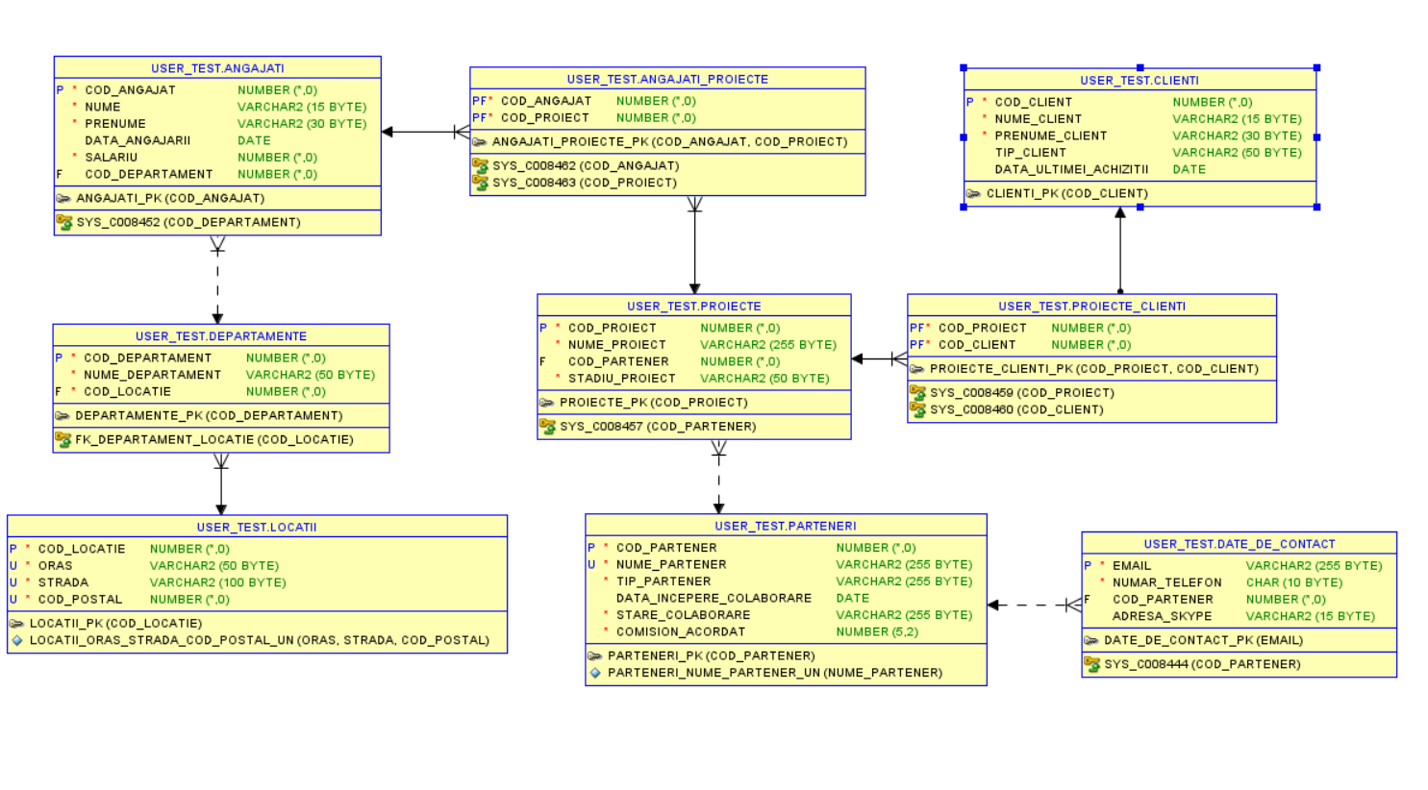

**Descrierea constrângerilor de integritate**

**Locatii:**

PRIMARY KEY: Asigură că fiecare înregistrare din tabel are o valoare unică pentru cod_locatie.

CHECK (REGEXP_LIKE(oras, '^[a-zA-Z]+$')): Asigură că în coloana oras apar doar caractere alfabetice.

CHECK (REGEXP_LIKE(strada, '^[a-zA-Z]+$')): Asigură că în coloana strada apar doar caractere alfabetice.

CHECK (LENGTH(TO_CHAR(cod_postal)) = 6): Asigură că elementul cod_postal are exact 6 caractere.

UNIQUE (oras, strada, cod_postal): Asigură că fiecare combinație de valori pentru coloanele oras, strada, și cod_postal este unică.

**Departamente:**

PRIMARY KEY: Asigură că fiecare înregistrare din tabel are o valoare unică pentru cod_departament.

FOREIGN KEY (cod_locatie) REFERENCES Locatii(cod_locatie): Creează o legătură între cod_locatie din Departamente și cod_locatie din Locatii.

**Clienti:**

PRIMARY KEY: Asigură că fiecare înregistrare din tabel are o valoare unică pentru cod_client.

CHECK (LENGTH(nume_client) >= 3 AND LENGTH(nume_client) <= 15): Asigură că nume_client are între 3 și 15 caractere.

CHECK (LENGTH(prenume_client) >= 3 AND LENGTH(prenume_client) <= 30): Asigură că prenume_client are între 3 și 30 caractere.

VARCHAR(50) CHECK (tip_client IN ('Persoana fizica', 'Companie')): Asigură ca tip_client este o valoare dintre cele specificate.

**Parteneri:**

PRIMARY KEY: Asigură că fiecare înregistrare din tabel are o valoare unică pentru cod_partener.

CHECK (LENGTH(nume_partener) > 3 AND LENGTH(nume_partener) < 30): Asigură că nume_partener are între 3 și 30 caractere.

CHECK (stare_colaborare IN ('activa', 'incheiata', 'negociere')): Asigură ca stare_colaborare ia o valoare dintre cele specificate.

CHECK (comision_acordat >= 0 AND comision_acordat <= 100): Asigură că elementul comision_acordat poate lua valori mai mari sau egale cu 0 și mai mici sau egale cu 100.

UNIQUE (nume_partener): Asigură că nume_partener este unic.

**Date_de_contact:**

PRIMARY KEY: Asigură că fiecare înregistrare din tabel are o valoare unică pentru email.

CHECK (REGEXP_LIKE(email, '^[a-zA-Z0-9._%+-]+@(yahoo\.com|gmail\.com)$')): Asigură că email respectă un format specific.

CHECK (REGEXP_LIKE(numar_telefon, '^[0-9]{10}$')): Asigură că numar_telefon să fie format din exact 10 cifre.

CHECK (LENGTH(adresa_skype) <= 15): Asigură că adresa_skype are maxim 15 caractere.

FOREIGN KEY (cod_partener) REFERENCES Parteneri(cod_partener): Creează o legătură între cod_partener din Date_de_contact și cod_partener din Parteneri.

**Angajati:**

PRIMARY KEY: Asigură că fiecare înregistrare din tabel are o valoare unică pentru cod_angajat.

CHECK (LENGTH(nume) >= 3 AND LENGTH(nume) <= 15): Asigură că nume are între 3 și 15 caractere.

CHECK (LENGTH(prenume) >= 3 AND LENGTH(prenume) <= 30): Asigură că prenume are între 3 și 30 caractere.

CHECK (salariu >= 0): Asigură că salariu este mai mare sau egal cu 0

FOREIGN KEY (cod_departament) REFERENCES Departamente(cod_departament): Creează o legătură între cod_departament din Angajati și cod_departament din Departamente.

**Proiecte:**

PRIMARY KEY: Asigură că fiecare înregistrare din tabel are o valoare unică pentru cod_proiect.

CHECK (stadiu_proiect IN ('In desfasurare', 'Finalizat', 'Intarziat', 'Anulat', 'Planificat')): Asigură că stadiu_proiect este una dintre valorile specificate.

FOREIGN KEY (cod_partener) REFERENCES Parteneri(cod_partener): Creează o legătură între cod_partener din Proiecte și cod_partener din Parteneri.

**Schemele relaționale**

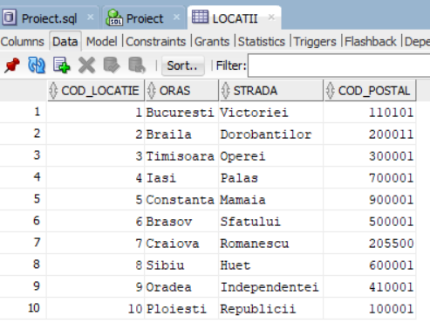

-- Tabelul Locatii

CREATE TABLE Locatii (

    cod_locatie INT PRIMARY KEY,

    oras VARCHAR(50) NOT NULL CHECK (REGEXP_LIKE(oras, '^[a-zA-Z]+$')),

    strada VARCHAR(100) NOT NULL CHECK (REGEXP_LIKE(strada, '^[a-zA-Z]+$')),

    cod_postal cod_postal INT NOT NULL CHECK (LENGTH(TO_CHAR(cod_postal)) = 6),

    UNIQUE (oras, strada, cod_postal)

);

-- Inserare date în Locatii

INSERT INTO Locatii (cod_locatie, oras, strada, cod_postal) VALUES (1, 'Bucuresti', 'Victoriei', 110101);

INSERT INTO Locatii (cod_locatie, oras, strada, cod_postal) VALUES (2, 'Braila', 'Dorobantilor', 200011);

INSERT INTO Locatii (cod_locatie, oras, strada, cod_postal) VALUES (3, 'Timisoara', 'Operei', 300001);

INSERT INTO Locatii (cod_locatie, oras, strada, cod_postal) VALUES (4, 'Iasi', 'Palas', 700001);

INSERT INTO Locatii (cod_locatie, oras, strada, cod_postal) VALUES (5, 'Constanta', 'Mamaia', 900001);

INSERT INTO Locatii (cod_locatie, oras, strada, cod_postal) VALUES (6, 'Brasov', 'Sfatului', 500001);

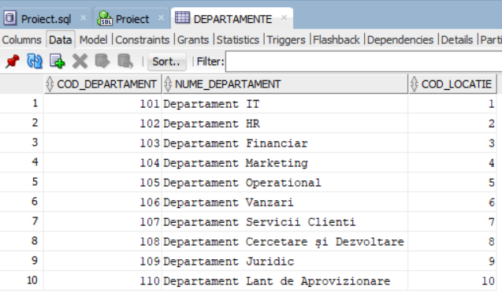

-- Tabelul Departamente

CREATE TABLE Departamente (

    cod_departament INT PRIMARY KEY,

    nume_departament VARCHAR(50) NOT NULL,

    cod_locatie INT NOT NULL,

    CONSTRAINT fk_departament_locatie FOREIGN KEY (cod_locatie) REFERENCES Locatii(cod_locatie)

);

-- Inserare date în Departamente

INSERT INTO Departamente (cod_departament, nume_departament, cod_locatie) VALUES(101, 'Departament IT', 1);

INSERT INTO Departamente (cod_departament, nume_departament, cod_locatie) VALUES(102, 'Departament HR', 2);

INSERT INTO Departamente (cod_departament, nume_departament, cod_locatie) VALUES(103, 'Departament Financiar', 3);

INSERT INTO Departamente (cod_departament, nume_departament, cod_locatie) VALUES(104, 'Departament Marketing', 4);

INSERT INTO Departamente (cod_departament, nume_departament, cod_locatie) VALUES(105, 'Departament Operational', 5);

INSERT INTO Departamente (cod_departament, nume_departament, cod_locatie) VALUES(106, 'Departament Vanzari', 6);

INSERT INTO Departamente (cod_departament, nume_departament, cod_locatie) VALUES(107, 'Departament Servicii Clienti', 7);

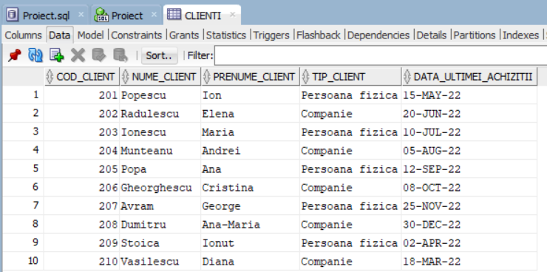

-- Tabelul Clienti

CREATE TABLE Clienti (

    cod_client INT PRIMARY KEY,

    nume_client VARCHAR(15) NOT NULL CHECK (LENGTH(nume_client) >= 3 AND LENGTH(nume_client) <= 15),

    prenume_client VARCHAR(30) NOT NULL CHECK (LENGTH(prenume_client) >= 3 AND LENGTH(prenume_client) <= 30),

    tip_client VARCHAR(50) CHECK (tip_client IN ('Persoana fizica', 'Companie')),

    data_ultimei_achizitii DATE

);

-- Inserare date în Clienti

INSERT INTO Clienti (cod_client, nume_client, prenume_client, tip_client, data_ultimei_achizitii) VALUES(201, 'Popescu', 'Ion', 'Persoana fizica', TO_DATE('2022-05-15', 'YYYY-MM-DD'));

INSERT INTO Clienti (cod_client, nume_client, prenume_client, tip_client, data_ultimei_achizitii) VALUES(202, 'Radulescu', 'Elena', 'Companie', TO_DATE('2022-06-20', 'YYYY-MM-DD'));

INSERT INTO Clienti (cod_client, nume_client, prenume_client, tip_client, data_ultimei_achizitii) VALUES(203, 'Ionescu', 'Maria', 'Persoana fizica', TO_DATE('2022-07-10', 'YYYY-MM-DD'));

INSERT INTO Clienti (cod_client, nume_client, prenume_client, tip_client, data_ultimei_achizitii) VALUES(204, 'Munteanu', 'Andrei', 'Companie', TO_DATE('2022-08-05', 'YYYY-MM-DD'));

INSERT INTO Clienti (cod_client, nume_client, prenume_client, tip_client, data_ultimei_achizitii) VALUES(205, 'Popa', 'Ana', 'Persoana fizica', TO_DATE('2022-09-12', 'YYYY-MM-DD'));

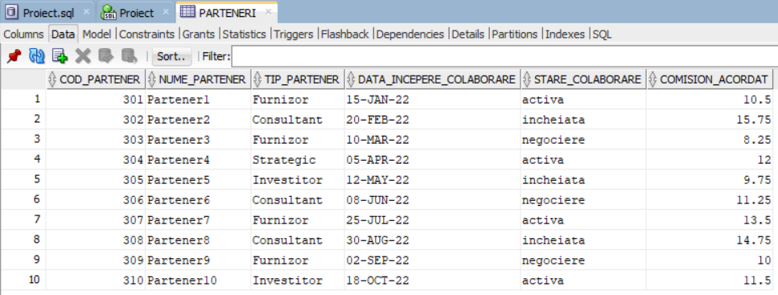

-- Tabelul Parteneri

CREATE TABLE Parteneri (

    cod_partener INT PRIMARY KEY,

    nume_partener VARCHAR(255) NOT NULL CHECK (LENGTH(nume_partener) > 3 AND LENGTH(nume_partener) < 30),

    tip_partener VARCHAR(255) NOT NULL,

    data_incepere_colaborare DATE,

    stare_colaborare VARCHAR(255) NOT NULL CHECK (stare_colaborare IN ('activa', 'incheiata', 'negociere')),

    comision_acordat DECIMAL(5,2) NOT NULL CHECK (comision_acordat >= 0 AND comision_acordat <= 100),

    UNIQUE (nume_partener)

);

-- Inserare date în Parteneri

INSERT INTO Parteneri (cod_partener, nume_partener, tip_partener, data_incepere_colaborare, stare_colaborare, comision_acordat) VALUES (301, 'Partener1', 'Furnizor', TO_DATE('2022-01-15', 'YYYY-MM-DD'), 'activa', 10.50);

INSERT INTO Parteneri (cod_partener, nume_partener, tip_partener, data_incepere_colaborare, stare_colaborare, comision_acordat) VALUES (302, 'Partener2', 'Consultant', TO_DATE('2022-02-20', 'YYYY-MM-DD'), 'incheiata', 15.75);

INSERT INTO Parteneri (cod_partener, nume_partener, tip_partener, data_incepere_colaborare, stare_colaborare, comision_acordat) VALUES (303, 'Partener3', 'Furnizor', TO_DATE('2022-03-10', 'YYYY-MM-DD'), 'negociere', 8.25);

INSERT INTO Parteneri (cod_partener, nume_partener, tip_partener, data_incepere_colaborare, stare_colaborare, comision_acordat) VALUES (304, 'Partener4', 'Strategic', TO_DATE('2022-04-05', 'YYYY-MM-DD'), 'activa', 12.00);

INSERT INTO Parteneri (cod_partener, nume_partener, tip_partener, data_incepere_colaborare, stare_colaborare, comision_acordat) VALUES (305, 'Partener5', 'Investitor', TO_DATE('2022-05-12', 'YYYY-MM-DD'), 'incheiata', 9.75);

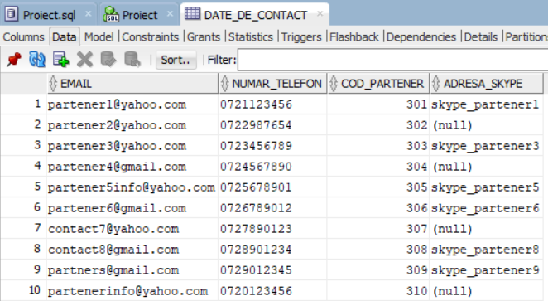

-- Tabelul Date_de_contact

CREATE TABLE Date_de_contact (

    email VARCHAR(255) PRIMARY KEY CHECK (REGEXP_LIKE(email, '^[a-zA-Z0-9._%+-]+@(yahoo\.com|gmail\.com)$')),

    numar_telefon CHAR(10) NOT NULL CHECK (REGEXP_LIKE(numar_telefon, '^[0-9]{10}$')),

    cod_partener INT,

    adresa_skype VARCHAR(15) CHECK (LENGTH(adresa_skype) <= 15),

    FOREIGN KEY (cod_partener) REFERENCES Parteneri(cod_partener)

);

-- Inserare date în Date_de_contact

INSERT INTO Date_de_contact (email, numar_telefon, cod_partener, adresa_skype) VALUES ('partener1@yahoo.com', '0721123456', 301, 'skype_partener1');

INSERT INTO Date_de_contact (email, numar_telefon, cod_partener, adresa_skype) VALUES ('partener2@yahoo.com', '0722987654', 302, NULL);

INSERT INTO Date_de_contact (email, numar_telefon, cod_partener, adresa_skype) VALUES ('partener3@yahoo.com', '0723456789', 303, 'skype_partener3');

INSERT INTO Date_de_contact (email, numar_telefon, cod_partener, adresa_skype) VALUES ('partener4@gmail.com', '0724567890', 304, NULL);

INSERT INTO Date_de_contact (email, numar_telefon, cod_partener, adresa_skype) VALUES ('partener5info@yahoo.com', '0725678901', 305, 'skype_partener5');

INSERT INTO Date_de_contact (email, numar_telefon, cod_partener, adresa_skype) VALUES ('partener6@gmail.com', '0726789012', 306, 'skype_partener6');

INSERT INTO Date_de_contact (email, numar_telefon, cod_partener, adresa_skype) VALUES ('contact7@yahoo.com', '0727890123', 307, NULL);

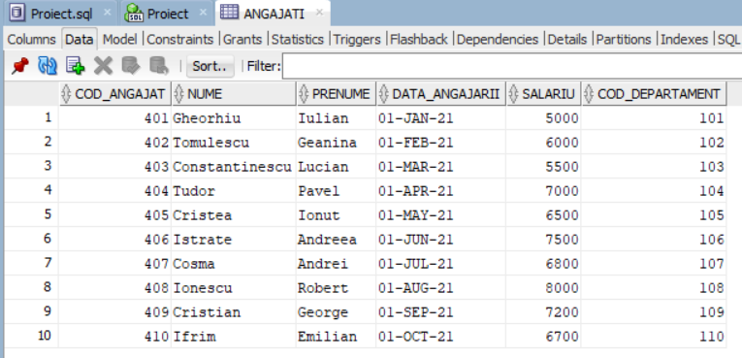

-- Tabelul Angajati

CREATE TABLE Angajati (

    cod_angajat INT PRIMARY KEY,

    nume VARCHAR(15) NOT NULL CHECK (LENGTH(nume) >= 3 AND LENGTH(nume) <= 15),

    prenume VARCHAR(30) NOT NULL CHECK (LENGTH(prenume) >= 3 AND LENGTH(prenume) <= 30),

    data_angajarii DATE,

    salariu DECIMAL NOT NULL CHECK (salariu >= 0),

    cod_departament INT,

    FOREIGN KEY (cod_departament) REFERENCES Departamente(cod_departament)

);

-- Inserare date în Angajati

INSERT INTO Angajati (cod_angajat, nume, prenume, data_angajarii, salariu, cod_departament) VALUES (401, 'Gheorhiu', 'Iulian', TO_DATE('2021-01-01', 'YYYY-MM-DD'), 5000.0, 101);

INSERT INTO Angajati (cod_angajat, nume, prenume, data_angajarii, salariu, cod_departament) VALUES (402, 'Tomulescu', 'Geanina', TO_DATE('2021-02-01', 'YYYY-MM-DD'), 6000.0, 102);

INSERT INTO Angajati (cod_angajat, nume, prenume, data_angajarii, salariu, cod_departament) VALUES (403, 'Constantinescu', 'Lucian', TO_DATE('2021-03-01', 'YYYY-MM-DD'), 5500.0, 103);

INSERT INTO Angajati (cod_angajat, nume, prenume, data_angajarii, salariu, cod_departament) VALUES (404, 'Tudor', 'Pavel', TO_DATE('2021-04-01', 'YYYY-MM-DD'), 7000.0, 104);

INSERT INTO Angajati (cod_angajat, nume, prenume, data_angajarii, salariu, cod_departament) VALUES (405, 'Cristea', 'Ionut', TO_DATE('2021-05-01', 'YYYY-MM-DD'), 6500.0, 105);

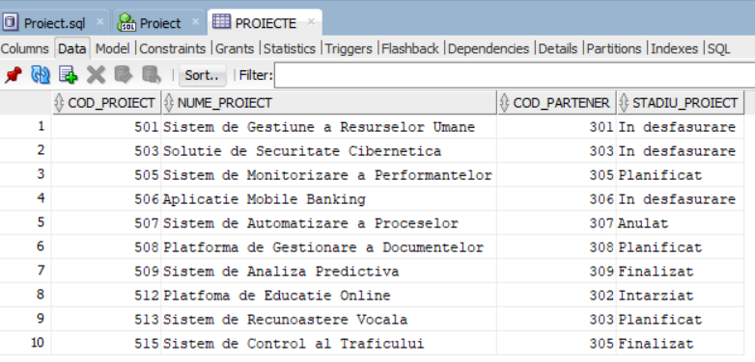

-- Tabelul Proiecte

CREATE TABLE Proiecte (

    cod_proiect INT PRIMARY KEY,

    nume_proiect VARCHAR(255) NOT NULL,

    cod_partener INT,

    stadiu_proiect VARCHAR(50) NOT NULL CHECK (stadiu_proiect IN ('In desfasurare', 'Finalizat', 'Intarziat', 'Anulat', 'Planificat')),

    FOREIGN KEY (cod_partener) REFERENCES Parteneri(cod_partener)

);

-- Inserare date în Proiecte

INSERT INTO Proiecte (cod_proiect, nume_proiect, cod_partener, stadiu_proiect) VALUES(501, 'Sistem de Gestiune a Resurselor Umane', 301, 'In desfasurare');

INSERT INTO Proiecte (cod_proiect, nume_proiect, cod_partener, stadiu_proiect) VALUES(503, 'Solutie de Securitate Cibernetica', 303, 'In desfasurare');

INSERT INTO Proiecte (cod_proiect, nume_proiect, cod_partener, stadiu_proiect) VALUES(505, 'Sistem de Monitorizare a Performantelor', 305, 'Planificat');

INSERT INTO Proiecte (cod_proiect, nume_proiect, cod_partener, stadiu_proiect) VALUES(506, 'Aplicatie Mobile Banking', 306, 'In desfasurare');

INSERT INTO Proiecte (cod_proiect, nume_proiect, cod_partener, stadiu_proiect) VALUES(507, 'Sistem de Automatizare a Proceselor', 307, 'Anulat');

INSERT INTO Proiecte (cod_proiect, nume_proiect, cod_partener, stadiu_proiect) VALUES(508, 'Platforma de Gestionare a Documentelor', 308, 'Planificat');

INSERT INTO Proiecte (cod_proiect, nume_proiect, cod_partener, stadiu_proiect) VALUES(509, 'Sistem de Analiza Predictiva', 309, 'Finalizat');

INSERT INTO Proiecte (cod_proiect, nume_proiect, cod_partener, stadiu_proiect) VALUES(512, 'Platfoma de Educatie Online', 302, 'Intarziat');

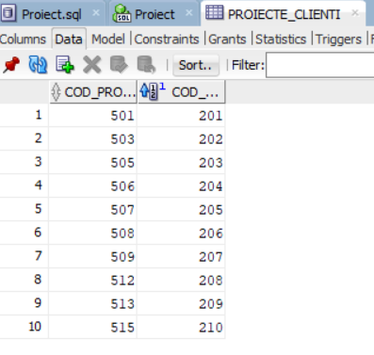

-- Tabelul Proiecte_Clienti

CREATE TABLE Proiecte_Clienti (

    cod_proiect INT,

    cod_client INT,

    PRIMARY KEY (cod_proiect, cod_client),

    FOREIGN KEY (cod_proiect) REFERENCES Proiecte(cod_proiect),

    FOREIGN KEY (cod_client) REFERENCES Clienti(cod_client)

);

-- Inserare date în Proiecte_Clienti

INSERT INTO Proiecte_Clienti (cod_proiect, cod_client) VALUES(501,201);

INSERT INTO Proiecte_Clienti (cod_proiect, cod_client) VALUES(503,202);

INSERT INTO Proiecte_Clienti (cod_proiect, cod_client) VALUES(505,203);

INSERT INTO Proiecte_Clienti (cod_proiect, cod_client) VALUES(506,204);

INSERT INTO Proiecte_Clienti (cod_proiect, cod_client) VALUES(507,205);

INSERT INTO Proiecte_Clienti (cod_proiect, cod_client) VALUES(508,206);

INSERT INTO Proiecte_Clienti (cod_proiect, cod_client) VALUES(509,207);

INSERT INTO Proiecte_Clienti (cod_proiect, cod_client) VALUES(512,208);

INSERT INTO Proiecte_Clienti (cod_proiect, cod_client) VALUES(513,209);

INSERT INTO Proiecte_Clienti (cod_proiect, cod_client) VALUES(515,210);

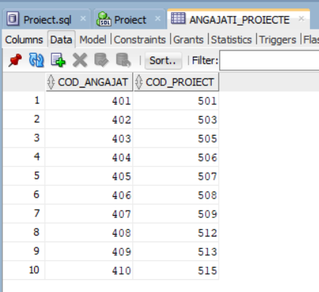

-- Tabelul Angajati_Proiecte

CREATE TABLE Angajati_Proiecte (

    cod_angajat INT,

    cod_proiect INT,

    PRIMARY KEY (cod_angajat, cod_proiect),

    FOREIGN KEY (cod_angajat) REFERENCES Angajati(cod_angajat),

    FOREIGN KEY (cod_proiect) REFERENCES Proiecte(cod_proiect)

);

-- Inserare date în Angajati_Proiecte

INSERT INTO Angajati_Proiecte (cod_angajat, cod_proiect) VALUES(401, 501);

INSERT INTO Angajati_Proiecte (cod_angajat, cod_proiect) VALUES(402, 503);

INSERT INTO Angajati_Proiecte (cod_angajat, cod_proiect) VALUES(403, 505);

INSERT INTO Angajati_Proiecte (cod_angajat, cod_proiect) VALUES(404, 506);

INSERT INTO Angajati_Proiecte (cod_angajat, cod_proiect) VALUES(405, 507);

INSERT INTO Angajati_Proiecte (cod_angajat, cod_proiect) VALUES(406, 508);

INSERT INTO Angajati_Proiecte (cod_angajat, cod_proiect) VALUES(407, 509);

INSERT INTO Angajati_Proiecte (cod_angajat, cod_proiect) VALUES(408, 512);

INSERT INTO Angajati_Proiecte (cod_angajat, cod_proiect) VALUES(409, 513);

INSERT INTO Angajati_Proiecte (cod_angajat, cod_proiect) VALUES(410, 515);